## Цель работы

Ознакомиться с инструментарием ПО Docker Minikube, написать под.

## Ход работы

1. Установить Docker;
2. Установить Minikube;
3. Развернуть minikube cluster;
4. Установить HashiCorp Vault;
5. Написать manifest для развертывания пода;
6. Настройка конфигурации сервиса;
7. Токен для доступа к vault.
8. Нарисовать схему организации контейнеров и сервисов

## Выполнение работы

1. Установка Docker

Docker у меня был заранее установлен:



1. Установка Minikube

Установка проходила с помощью команды:  
winget install Kubernetes.minikube

1. Развернуть minikube cluster

Установка kubectl при помощи команды minikube start

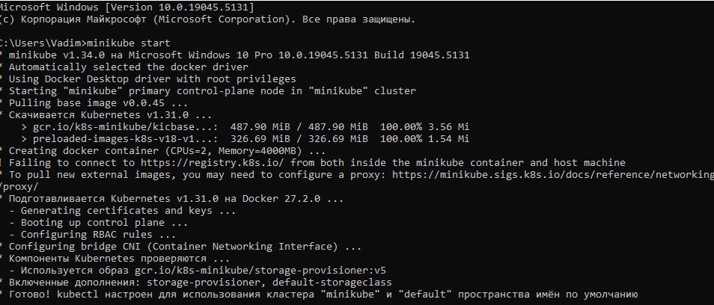

1. Установить HashiCorp Vault;

Установка проходила с помощью команды docker pull vault:1.13.3 , где версия 1.13.3

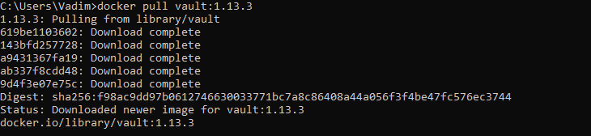

1. Написать manifest для развертывания пода;

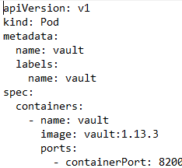

1. Настройка конфигурации сервиса

Прописываем путь, по которому хранился манифест: kubectl apply -f "C:\Users\<ваше_имя>\Desktop\Pod.yaml".

После чего проверяем, загрузился ли pod или нет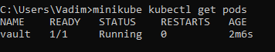

Далее прописываем порт, по которому будут и идти запросы



1. Токен для доступа к vault

С помощью команды, указанной ниже, выводится токен для входа в vault



# Схема организации контейнеров и сервисов

